NATURMØDET, Hirtshals 2027

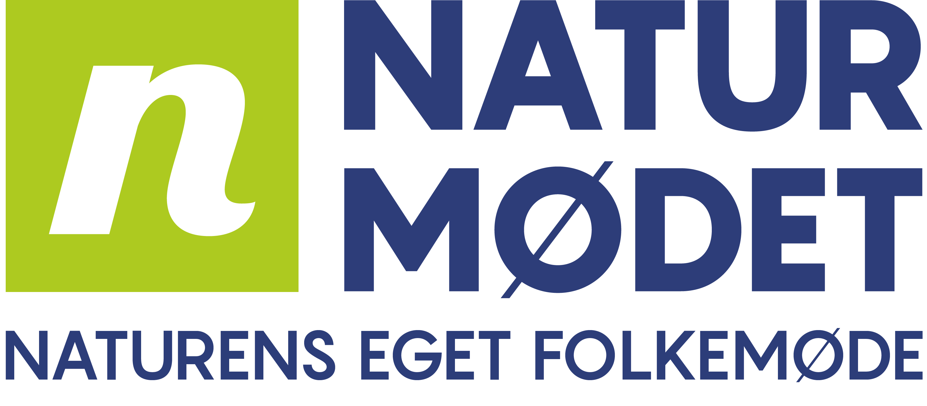
DREJEBOG
THUNDERDOME
Naturmødet 2027
PROGRAMPUNKT | PROGRAMARRANGØR | DATO & TID
[indsæt titel] | [indsæt organisation] | [indsæt dato og tidspunkt]

SCENE | VARIGHED | PÅ SCENEN | MODERATOR | PUBLIKUM | TEKNIK
Thunderdome | 40 min. | 5 deltagere | Mette Vibe Utzon | Op til 800 | Headsets, håndholdt mikrofon, 4 skærme

Overblik over programpunktet
Brug siden til at sikre, at alle omkring scenen har samme billede af formål, format og ansvar før I går i detaljer med minut-for-minut-planen.

FORMÅL  Hvad skal publikum være klogere på, have taget stilling til eller være motiveret til efter de 40 minutter?  [indsæt 2-4 linjer] | KERNESPØRGSMÅL / DILEMMA  Hvilket spørgsmål eller dilemma skal bære samtalen og gøre uenigheder tydelige?  [indsæt]  AFGRÆNSNING  Jeres emne kan muligvis trækkes i mange retninger. For at holde tidsplanen og sikre at debatten ikke trækkes i en irrelevant retning – så skriv ganske kort, hvad debatten ikke handler om.  [indsæt]
PUBLIKUMSINDDRAGELSE  Hvordan skal publikum mindst én gang gøre noget aktivt? Fx dilemmaafstemning, spørgsmål fra publikum eller kort reaktion – gerne på Mentimeter (Link til inspirationskatalog)  [indsæt greb] | DET SKAL PUBLIKUM TAGE MED  Hvilken konkret refleksion, prioritering, mulighed eller handling skal publikum tage med sig videre?  [indsæt]

Deltagere og roller
Navn | Rolle / organisation | Bidrag i samtalen | Praktisk / særligt hensyn
[navn] | [rolle / organisation] | [hvad skal personen især bidrage med?] | [mikrofon, placering, andet]
[navn] | [rolle / organisation] | [hvad skal personen især bidrage med?] | [mikrofon, placering, andet]
[navn] | [rolle / organisation] | [hvad skal personen især bidrage med?] | [mikrofon, placering, andet]
[navn] | [rolle / organisation] | [hvad skal personen især bidrage med?] | [mikrofon, placering, andet]
[navn] | [rolle / organisation] | [hvad skal personen især bidrage med?] | [mikrofon, placering, andet]

Roll-out: minut for minut
Drejebogen er et fælles arbejdsredskab for programarrangør, paneldeltagere, moderator, sceneteam og teknik. Skriv kort, konkret og handlingsanvisende.
Tid | Varighed | Formål | Hvad sker der? / moderatorens greb | Publikumsinddragelse | Teknik & materialer | Ansvar
–60 | N/A. | Skærmindhold | Aflever skærmindhold på USB senest under programpunktet før jeres eget. Sørg også for, at jeres skærmafvikler er klar inden start. | — | Skærmindhold på USB | Programarrangør + Sceneteam
–20 | 10 min. | Klargøring | Paneldeltagere møder ind og bydes velkommen  Scenetjek. Gennemgå opstilling, navne, rækkefølge og de vigtigste cues. | — | Skærme / slides / rekvisitter | Programarrangør + Sceneteam
–15 | 5 min. | Lydtjek | Deltagere iføres headset. Mikrofoner og placering testes. Aftal håndsignaler med teknik. | — | Headsets / håndholdt mikrofon | Teknik + Sceneteam
–10 | 10 min. | Deltagerbrief | Kort briefing om format, tidsdisciplin og publikumsrolle. | — | Evt. talekort | Programarrangør + Moderator
–05 | 5 min. | Klar til start | Deltagere på plads. Moderator får sidste cue. | Evt. præ-spørgsmål på skærm | Musik | Sceneteam
00:00 | [ ] | Åbning | [Hvordan åbner moderator? Hvad er spørgsmålet, konflikten eller løftet til publikum?] | [Hvordan inviteres publikum ind fra start?] | [slide / grafik / rekvisit] | [navn]
00:__ | [ ] | [indsæt] | [indsæt moderatorgreb, spørgsmål, overgang og ønsket output] | [indsæt greb] | [indsæt cue] | [navn]
00:__ | [ ] | [indsæt] | [indsæt] | [fx dilemmaafstemning / spørgsmål fra publikum] | [mikrofon / skærm] | [navn]
00:__ | [ ] | [indsæt] | [indsæt] | [indsæt] | [indsæt] | [navn]
00:__ | [ ] | [indsæt] | [indsæt] | [indsæt] | [indsæt] | [navn]
00:36 | 4 min. | Afrunding | Saml de vigtigste pointer. Gør uenighed og evt. fælles fodslag tydeligt. Slut med hvad publikum kan tage med videre. | Evt. sidste håndsoprækning / valg | Evt. slutslide | Moderator
00:40 | 5 min. | Handover | Tak til deltagere. Scenen ryddes og gøres klar til næste programpunkt. | — | — | Programarrangør

Cues og sidste tjek
Situation | Aftalt greb | Hvem handler? | Teknik / materialer
Tiden skrider | [Hvad kan forkortes eller springes over?] | [navn] | [cue / ur / skilt]
Publikum er tilbageholdende | [Hvilket lavtærskelgreb bruges først?] | [moderator] | [fx håndsoprækning]
Teknisk fejl | [Hvad er plan B uden slides / lyd?] | [teknik + arrangør] | [plan B]
Uventet konflikt | [Hvordan stopper og rammesætter moderator?] | [moderator] | —
Deltager mangler | [Hvordan justeres format og rækkefølge?] | [programarrangør] | —

Sidste tjek før scenestart
☐ Alle deltagere er briefet | ☐ Navne og titler er korrekte | ☐ Publikumsinddragelsen er aftalt | ☐ Teknikken er testet
☐ Moderator kender sluttid og cut-punkter | ☐ Materialer/rekvisitter ligger klar | ☐ Plan B er kendt | ☐ Ansvar efter programpunktet er aftalt

Naturmødets vision
Naturmødet er det vigtigste møde for verden. Vi sætter barren højt naturfagligt og oplevelsesmæssigt. Vi vil engagere, give viden, vække følelser og sikre at alle, der deltager på Naturmødet går transformeret derfra med ny viden og inspiration til at gøre en forskel for naturen.

